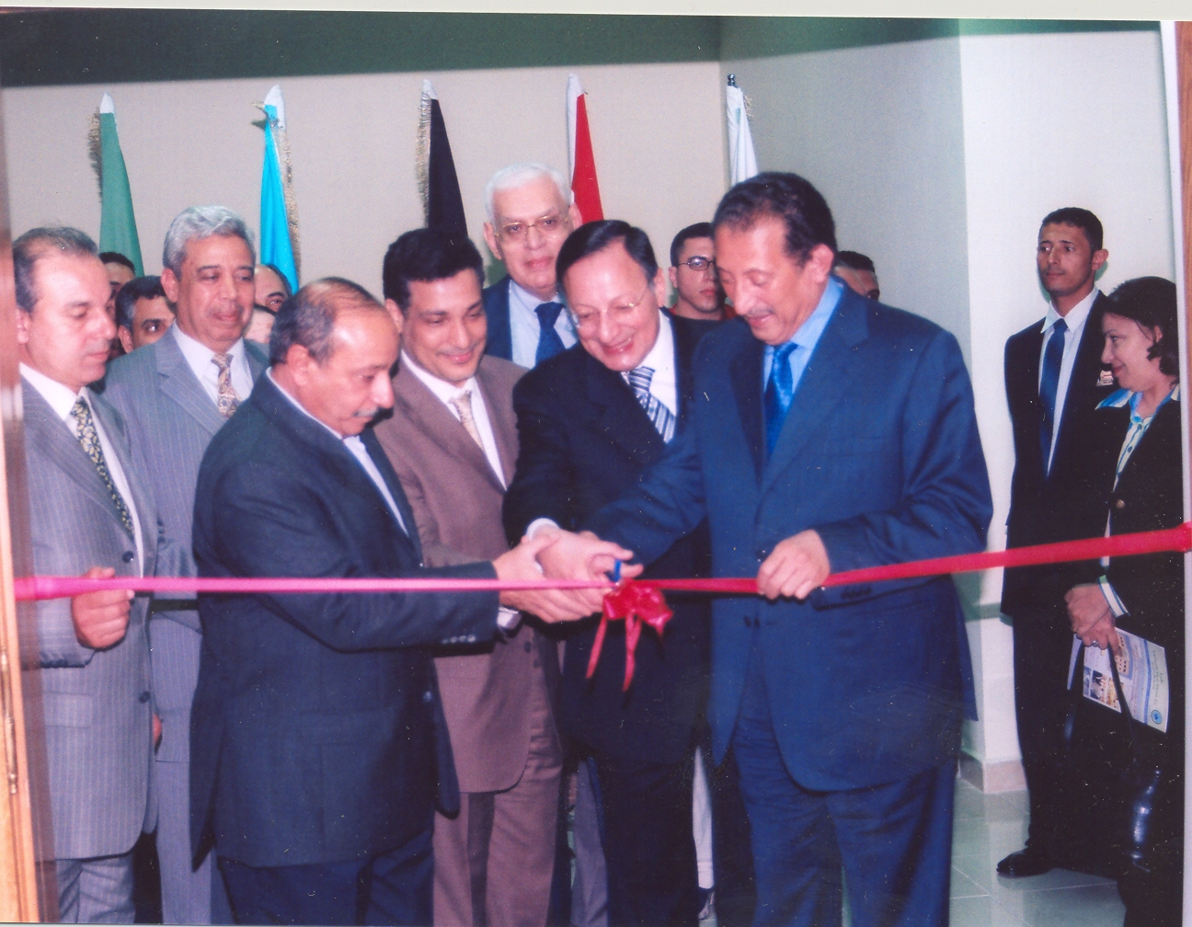
الإفتتاح الرسمي مركز المساعدات المتبادلة للطوارئ البحرية بالغردقة

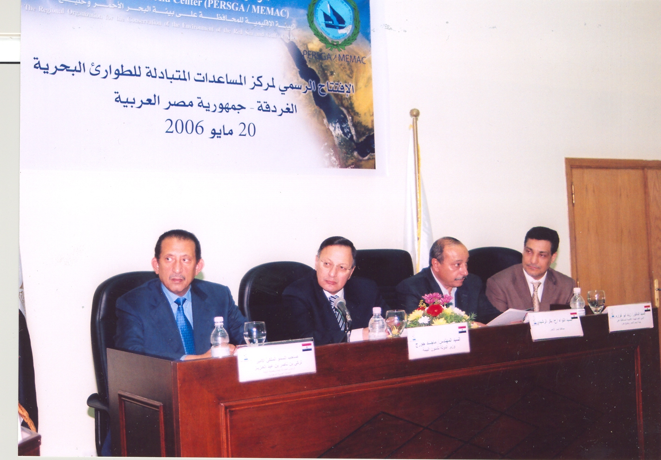
المهندس/ ماجد جورج وزير الدولة لشئون البيئة يرافقه سمو الأمير/ تركى بن ناصر رئيس هيئة الأرصاد والبيئة بالمملكة العربية السعودية يفتتحان مركز المساعدات المتبادلة للطوارئ البحرية بالغردقة

يظهر فى الصورة م.ماجد جورج وزير البيئة والأمير ترك بن ناصر
أثناء الافتتاح الرسمي لمركز المساعدات المتبادلة للطوارئ البحرية بالغردقة

افتتاح الفرع الأقليمى لجهاز شئون البيئة بالبحر الأحمر
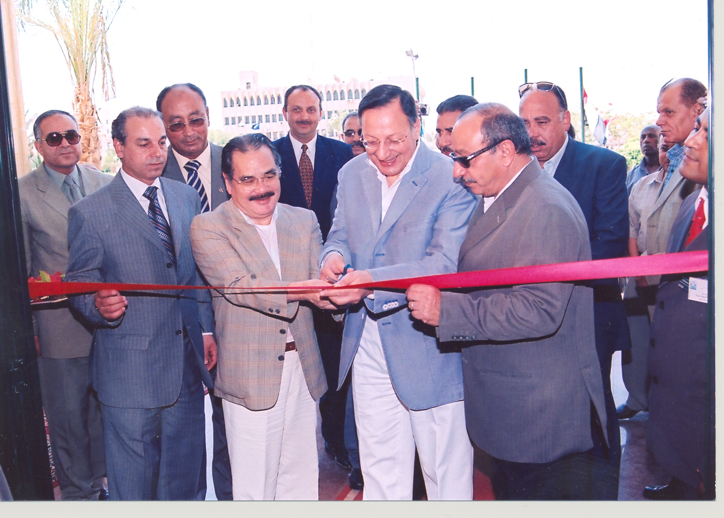
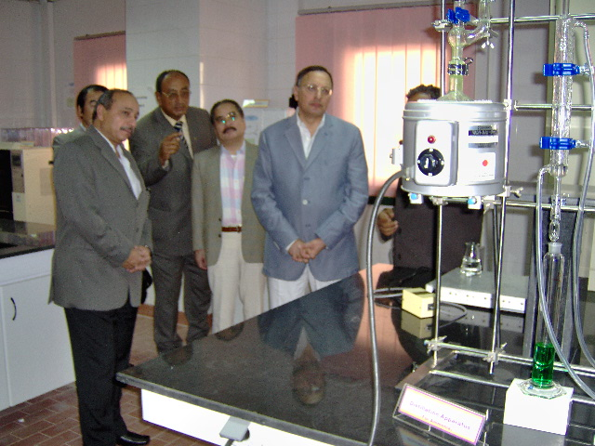
المهندس/ ماجد جورج وزير الدولة لشئون البيئة يرافقه اللواء/ بكر الرشيدى محافظ البحر الأحمر والسفير الياباني بالقاهرة يفتتحون الفرع الأقليمى لجهاز شئون البيئة بالبحر الأحمر
المهندس/ ماجد جورج وزير الدولة لشئون البيئة يرافقه اللواء/ بكر الرشيدى محافظ البحر الأحمر والسفير الياباني بالقاهرة يتفقدون معامل القياسات البيئية للفرع الأقليمى لجهاز شئون البيئة بالبحر الأحمر

